01/02/2017

Groupe 3

Cahier des spécifications

Table des matières

1. Objet du document 2

2. Documents de référence 2

2.1 Charte graphique 2

2.2 Maquettes 3

Accueil 3

Profil utilisateur 4

Paramètres utilisateur 5

Historique utilisateur 6

Ajout utilisateur 7

Liste utilisateur 8

Liste groupe 9

Ajout groupe 10

Edition des paramètres de l’association 11

2.3 Les règles de codage et de nommage 12

2.4 Modèle conceptuel et logique de données 13

2.5 Dictionnaire des données 15

2.6 Fiche sécurité 17

3. Présentation générale du produit 18

3.1 Le produit et son concept 18

3.2 Chaîne fonctionnelle 19

3.3 Description fonctionnelle 27

3.4 Les constituants principaux 27

4. Exigences 27

5. Contraintes 28

# Objet du document

Création d’un site intranet dynamique dans le cadre d’une association d’E-sport. Cette application aura pour but de facilité les tâches suivantes :

* Gestion des licenciés
* Gestion de groupes
* Création de statistiques
* Le paiements des licences
* Renouvellement de licence

# Documents de référence

## Charte graphique

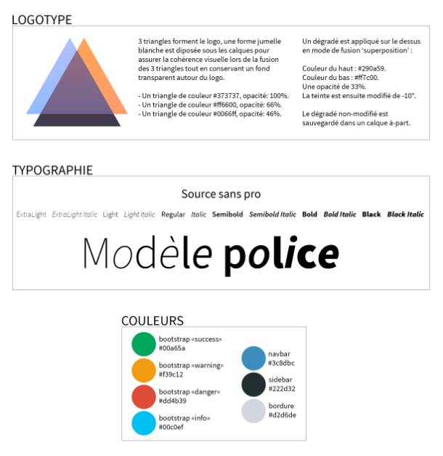

## Maquettes

### Accueil

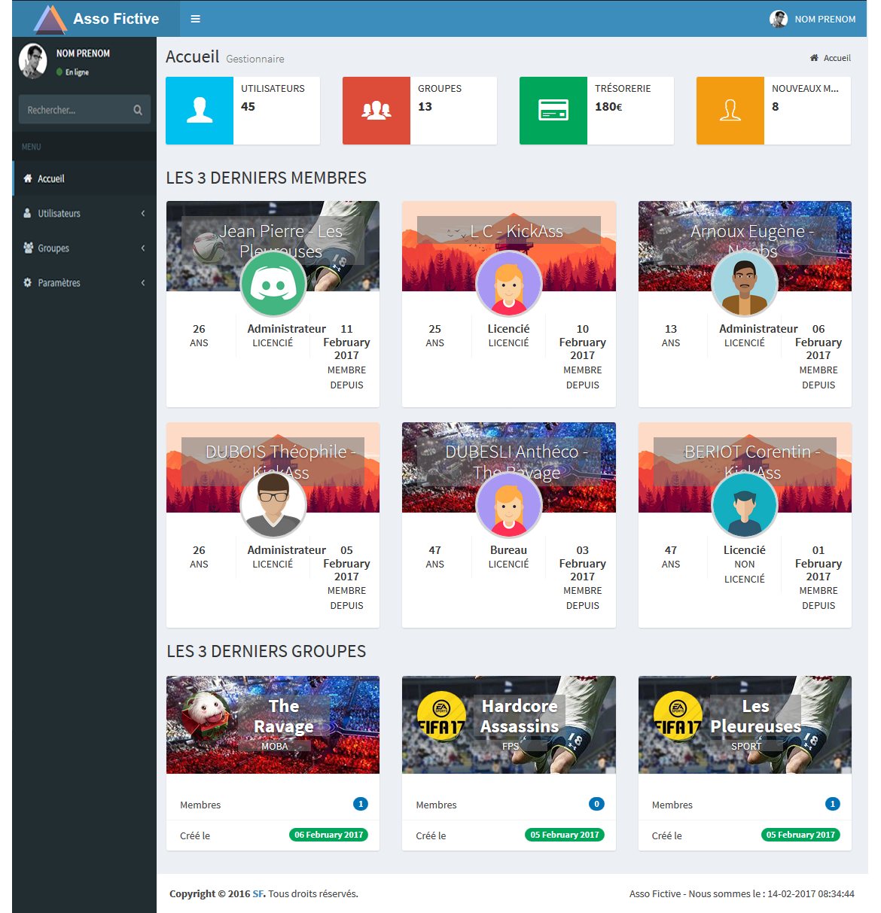

### Profil utilisateur

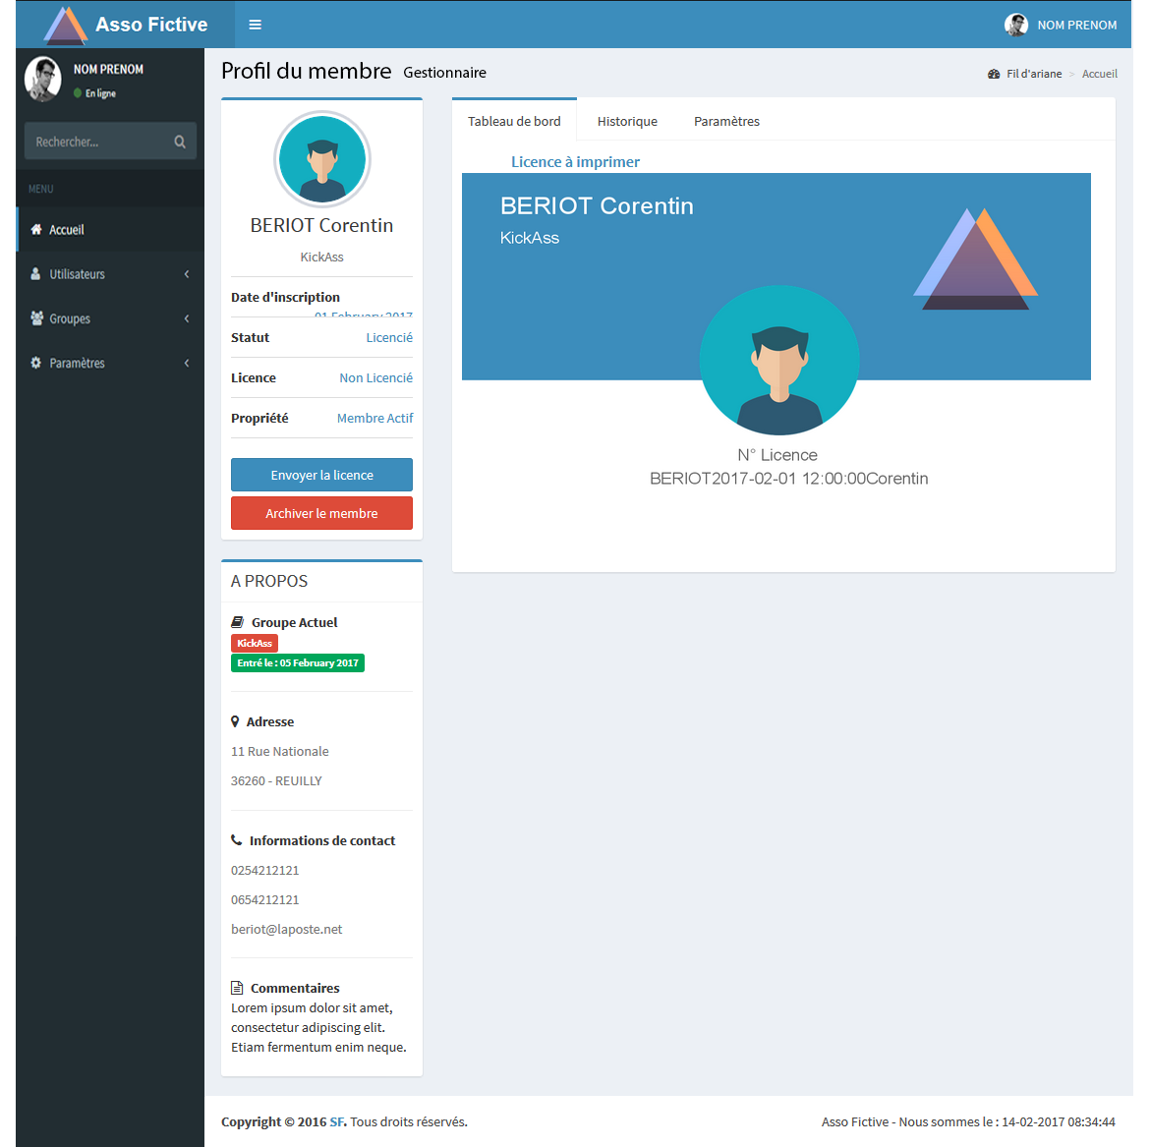

### Paramètres utilisateur

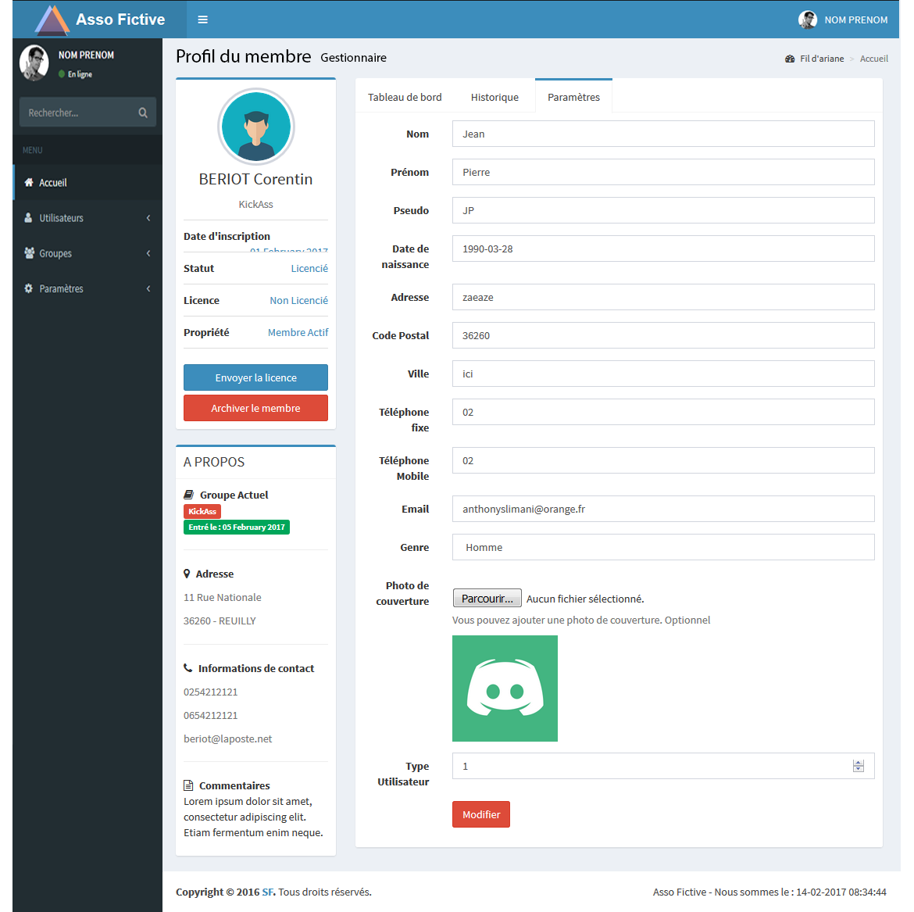

### Historique utilisateur

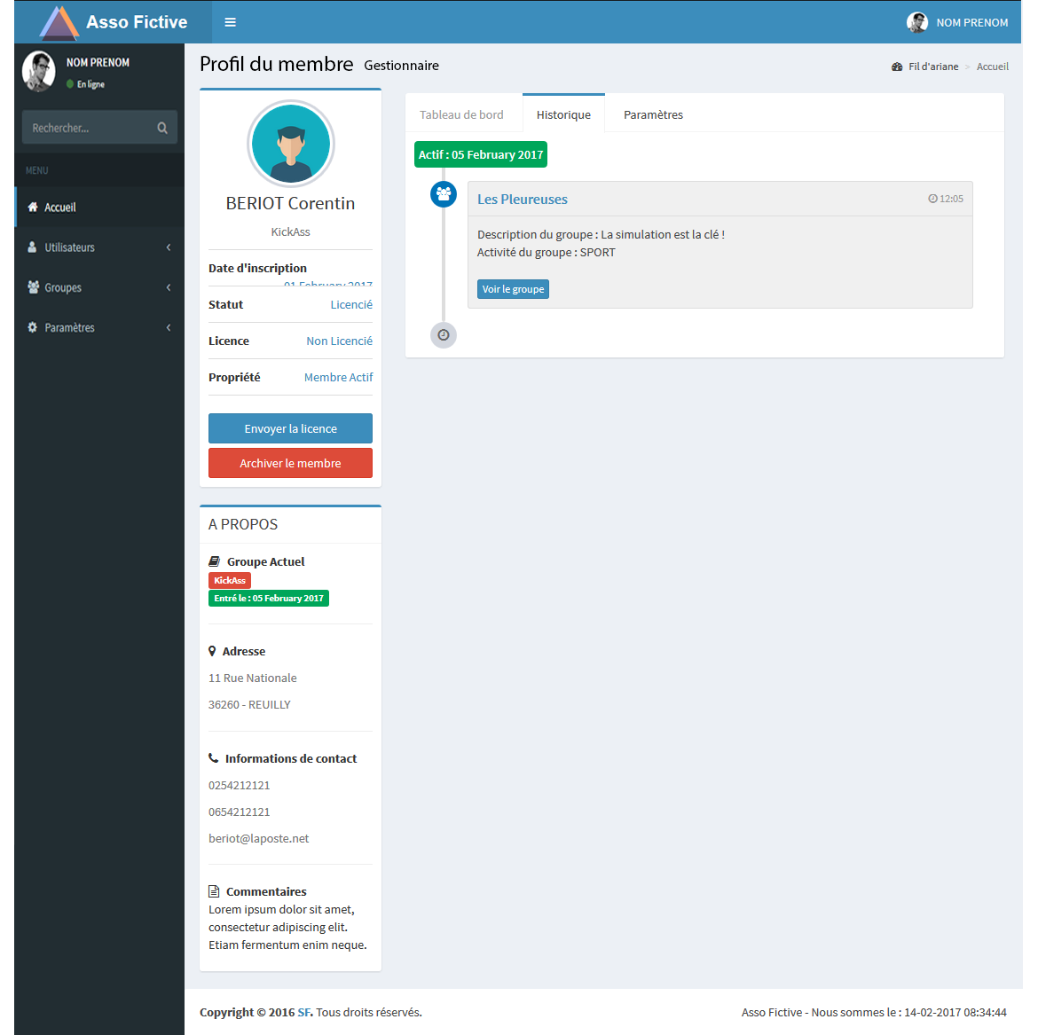

### Ajout utilisateur

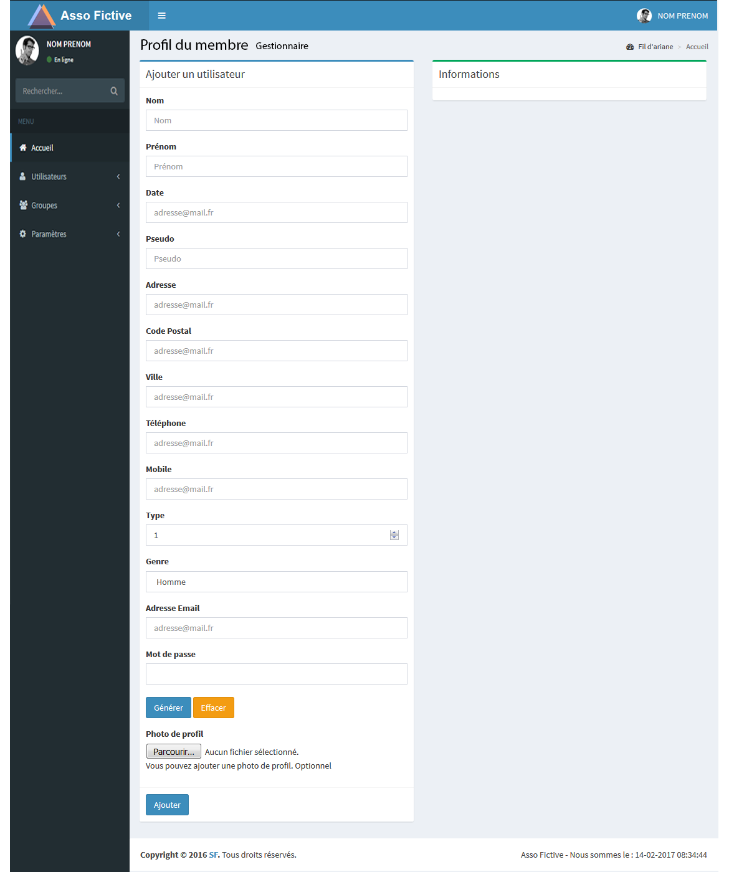

### Liste utilisateur

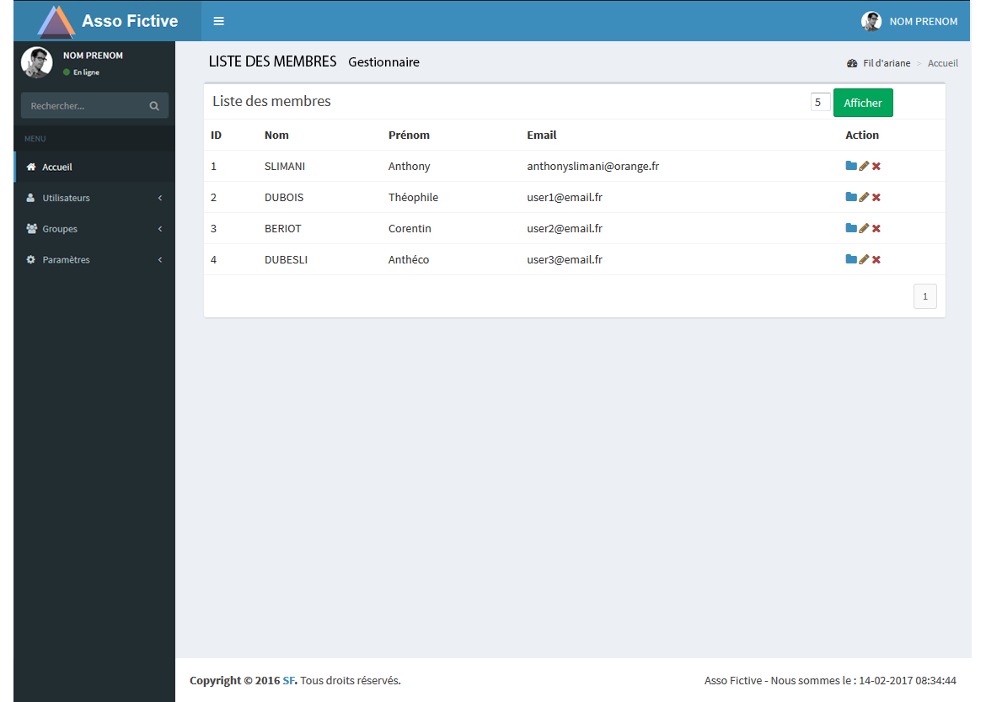

### Liste groupe

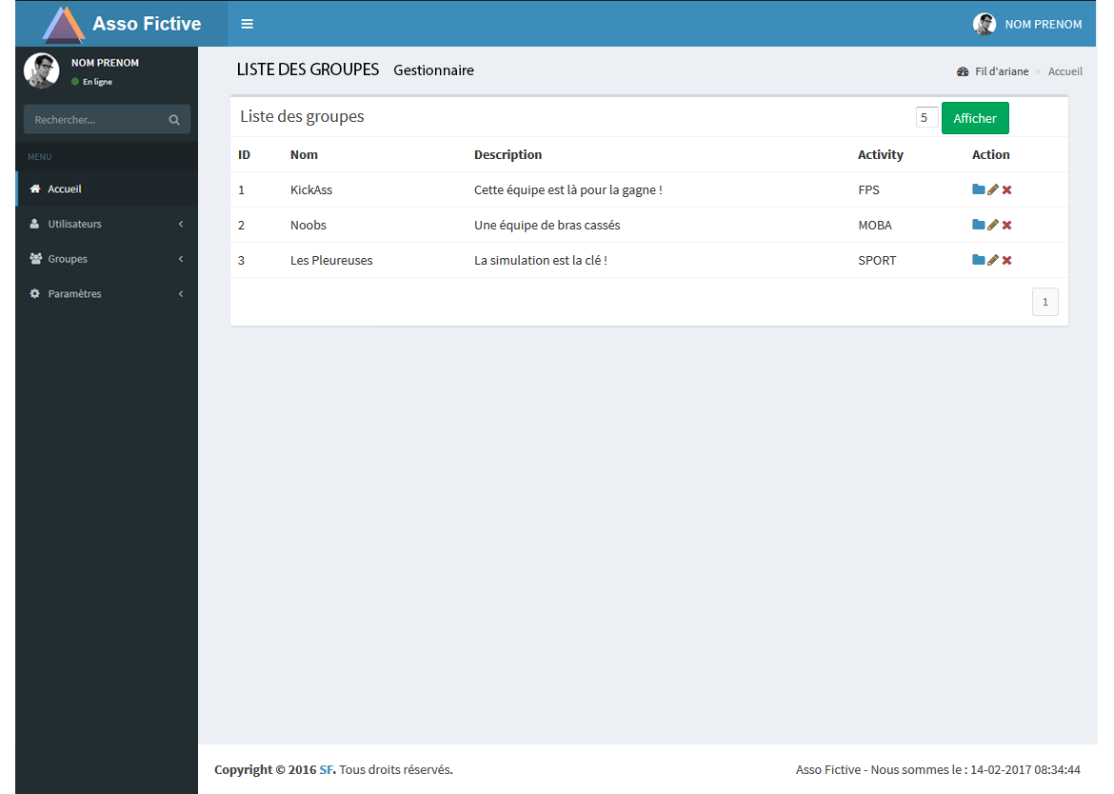

### Ajout groupe

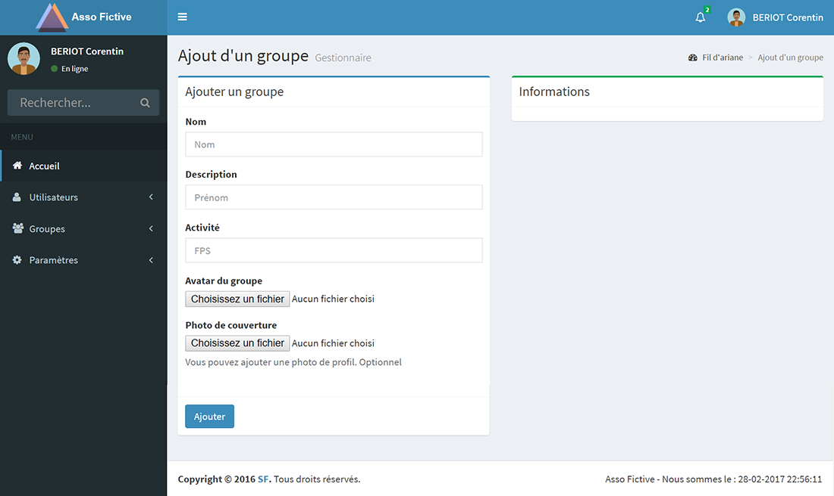

### Edition des paramètres de l’association

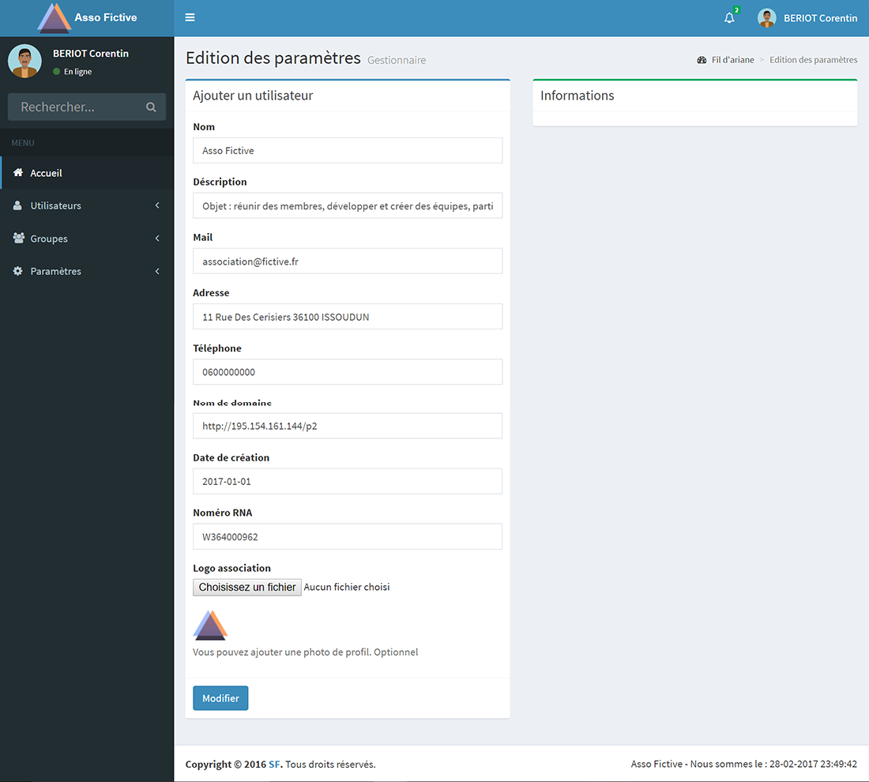

## Les règles de codage et de nommage

Codage :

* Le camelcase, anglais associé à une majuscule à chaque mot après le premier  
  exemple : ‘addFunction’.
* Les constantes en MAJUSCULE.
* Les variables en minuscules

Convention de nommage :

|  |  |  |
| --- | --- | --- |
|  | Description | Exemple |
| Sujet | **Obligatoire**  Sujet ou contexte de création du document.  Eviter les dénominations vagues (divers, autres,…). Eviter les informations redondantes (si le fichier est en .xls ou .ods, inutile d’indiquer « tableur » ou « tableau »). | Formation  Projet  Contrat1825  Untel |
| Date de création | **Obligatoire**  Date de création du document  Utiliser le format américain : AAAAMMJJ (il permet de classer les documents pas ordre chronologique) | 20141217 |
| Version du document | **Optionnel**  Permet de distinguer les versions de document. Utiliser « V » puis le numéro de la version ou son statut : V01, V02, VF (finale), VD (définitive). | V01, V02, V03, VF, VD… |
| Séparateurs | **Il est interdit d’utiliser des espaces.**  Préférer l’underscore « _ » pour la séparation des termes.  Les majuscules sont à utiliser avec parcimonie, elles permettent de séparer les mots. | ConseilLabo_CR_2014 1217_VD |
| Extension | **Obligatoire**  L’extension est ajoutée automatiquement pas le système et n’apparait peut être pas sur vos écrans. | .txt, .doc, .xls,… |

Organisation de stockage :

Le nom d’une image est composé : sonutilité_saplace_page.jpeg

Exemple : fond_body_acceuil.jpeg.

## Modèle conceptuel et logique de données

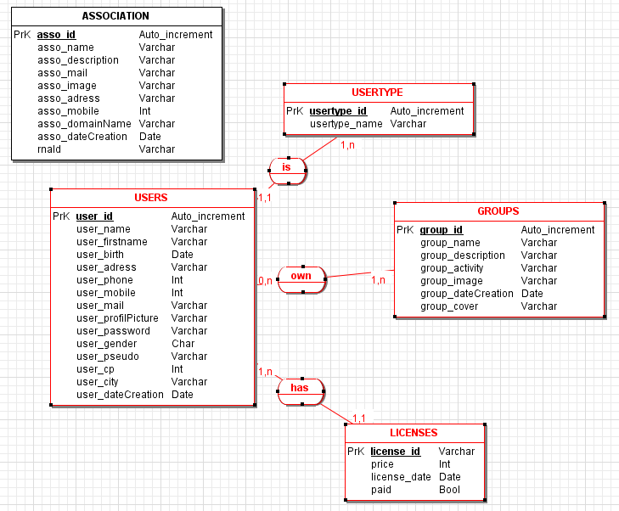

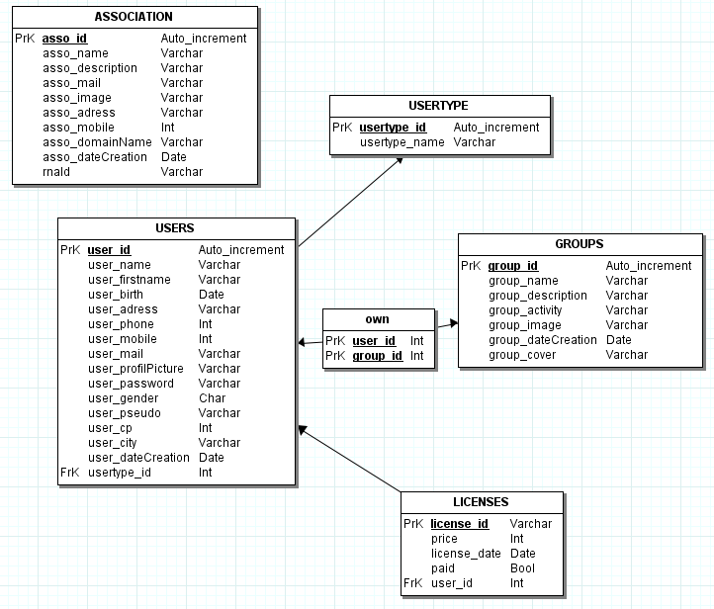

## Dictionnaire des données

|  |  |  |  |  |  |
| --- | --- | --- | --- | --- | --- |
| Association | | | | | |
| **rubrique** | **type** | **taille** | **commentaire** | **Incrémentation** | **clé** |
| asso_id | Int | 11 | Identifiant de l'association | Auto-incrémentée | Primaire |
| asso_name | Varchar | 50 | Nom de l'association |  |  |
| asso_description | Varchcar | 100 | Informations relatives a l'association |  |  |
| asso_mail | Varchar | 35 | Adresse e-mail de l'association |  |  |
| asso_image | Varchar | 100 | Logo de l'association |  |  |
| asso_adress | Varchar | 50 | Adresse postale de l'association |  |  |
| asso_mobile | Int | 14 | Numéro de téléphone de l'association |  |  |
| asso_domainName | Varchar | 50 | Adresse du site web de l'association |  |  |
| asso_dateCreation | Date | 10 | Date de création de l'association |  |  |
| asso_rna_id | Varchar | 25 | Numero d'immatriculation de l'association |  |  |

|  |  |  |  |  |  |
| --- | --- | --- | --- | --- | --- |
| Groupe | | | | | |
| **rubrique** | **type** | **taille** | **commentaire** | **incrémentation** | **clé** |
| group-id | Int | 11 | Identifiant du groupe | Auto-incrémentée | Primaire |
| group_activity | Char | 20 | Activité du groupe |  |  |
| group_name | Char | 30 | Nom du groupe |  |  |
| group_description | Varchar | 100 | Informations relatives au groupe |  |  |
| group_avatar | Varchar | 100 | avatar du groupe |  |  |
| group_cover | Varchar | 100 | image de couverture du groupe |  |  |
| group_dateCreation | Date | 10 | Date de création du groupe |  |  |

|  |  |  |  |  |  |
| --- | --- | --- | --- | --- | --- |
| User | | | | | |
| **rubrique** | **type** | **taille** | **commentaire** | **incrémentation** | **clé** |
| user_id | Int | 11 | Identifiant de l'utilisateur | Auto-incrémentée | Primaire |
| user_gender | Enum | 1 | Féminin/Masculin |  |  |
| user_name | Char | 30 | Nom de l'utilisateur |  |  |
| user_firstname | Char | 30 | Prénom de l'utilisateur |  |  |
| user_phone | Entier | 10 | Numéro de téléphone de l'utilisateur |  |  |
| user_mobile | Entier | 10 | Numéro de téléphone portable de l'utilisateur |  |  |
| user_Cp | Int | 5 | code postale |  |  |
| user_City | Char | 38 | ville |  |  |
| user_adress | Char | 38 | Adresse postale de l'utilisateur |  |  |
| user_mail | Varchar | 50 | Adresse mail de l'utilisateur |  |  |
| user_birth | Date | 10 | Date de naissance de l'utilisateur |  |  |
| user_profilPicture | Varchar | 50 | photo de profil utilisateur |  |  |
| user_pseudo | Char | 30 | pseudo de l'utilisateur |  |  |
| user_DateCreation | Int | 10 | date de création du compte |  |  |
| user_passeword | Texte | 30 | Mot de passe de l'utilisateur |  |  |

|  |  |  |  |  |  |
| --- | --- | --- | --- | --- | --- |
| Type d'utilisateur | | | | | |
| **rubrique** | **type** | **taille** | **commentaire** | **incrémentation** | **clé** |
| lincense_id | Int | 11 | Identifiant de licence | Auto-incrémentée | Primaire |
| price | int | 2 | Prix de la licence |  |  |
| lincense_date | Date | 10 | Date d'acquisition de la licence |  |  |
| license_paid | Booléen | 1 | Payé ou non payé |  |  |

|  |  |  |  |  |  |
| --- | --- | --- | --- | --- | --- |
| Type d'utilisateur | | | | | |
| **rubrique** | **type** | **taille** | **commentaire** | **incrémentation** | **clé** |
| usertype_id | Int | 11 | Identifiant du tytpe d'utilisateur | Auto-incrémentée | Primaire |
| usertype_name | Char | 20 | libellé du type utilisateur admin, bureau, CA, membre |  |  |

## Fiche sécurité

Utiliser des mots de passe compliqués.

Le mot de passe permet d’accéder à un compte et aux données qu’il contient. Il est donc essentiel de choisir un mot de passe de qualité, c’est-à-dire, difficiles à retrouver à l’aide d’outils automatisés, et difficiles à deviner par une tierce personne.

Pour cela :

* + Choisir des mots de passe de 12 caractères minimum.
  + Utiliser des caractères de type différent (majuscules, minuscules, chiffres, caractères spéciaux).
  + Ne pas utiliser de mot de passe ayant un lien avec soi (noms, dates de naissance,…).
  + Le même mot de passe ne doit pas être utilisé pour des accès différents
  + En règle générale, ne pas configurer les logiciels pour qu’ils retiennent les mots de passe
  + Éviter de stocker ses mots de passe dans un fichier ou lieu proche de l’ordinateur si celui-ci est accessible par d’autres personnes
  + Renforcer les éléments permettant de recouvrir les mots de passe d’un compte en ligne (question secrète, adresse de secours). Dans la plupart des cas, une adresse de messagerie ou un numéro de téléphone est nécessaire pour recouvrir un compte : il convient de renforcer l’accès à ces éléments.

<https://www.cnil.fr>

Prévoir des sauvegardes régulières (une fois par semaine) du site et de la base de données avec un utilitaire prévu pour (backup manager par exemple) ou un script php.

# Présentation générale du produit

## Le produit et son concept

-Simplifier la gestion administrative de l’association par la création d’une base de données.

-Gérer le paiement des licences (1 = payé ; 0 = non payé).

-Envoyer de mails en fin de saison pour un éventuel renouvellement.

-Fonction de recherche de membre ou de groupe.

-Tri des membres par date, nom, prénom, sexe.

-tri des groupes par nom, date de création.

## Chaîne fonctionnelle

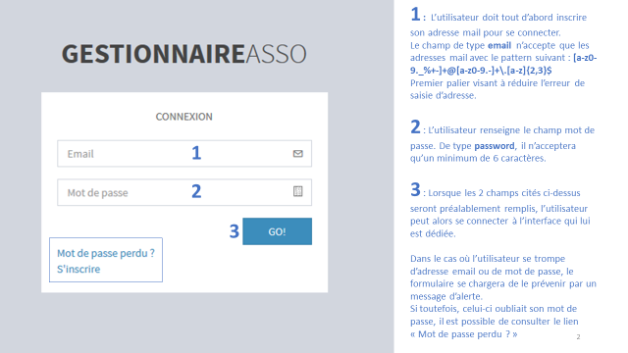  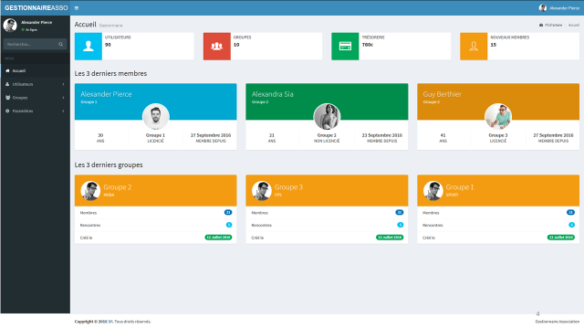 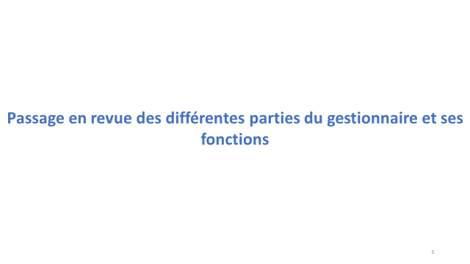 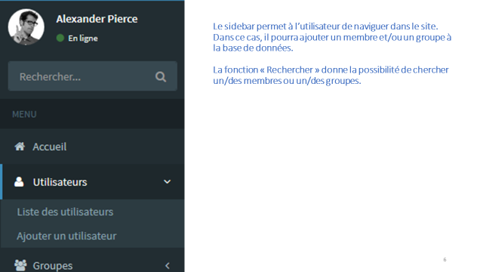 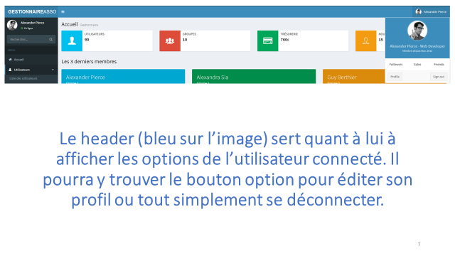 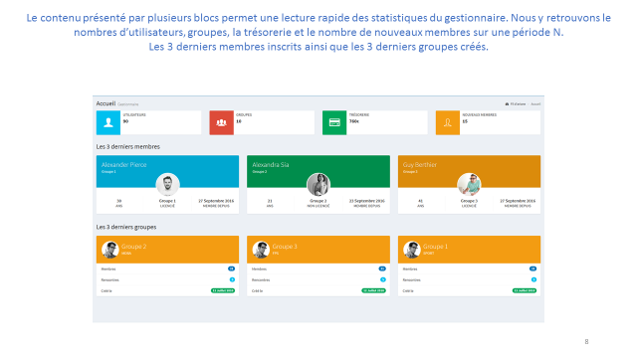 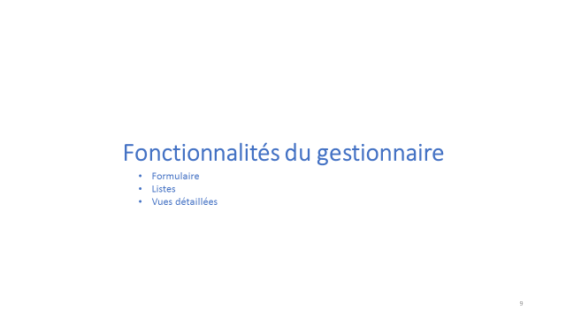 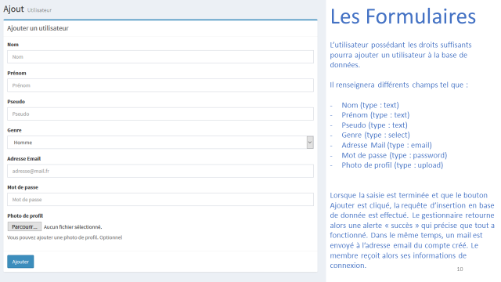 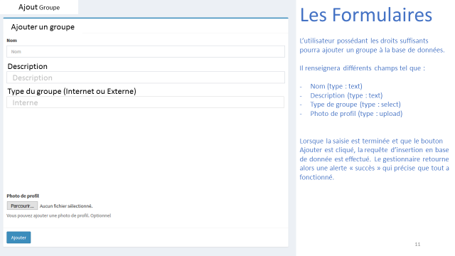 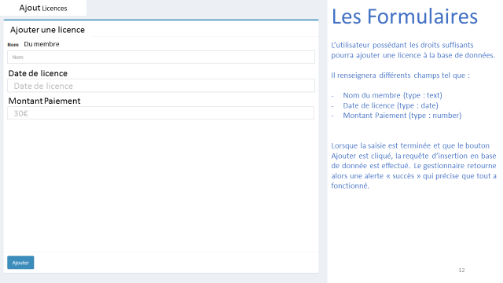 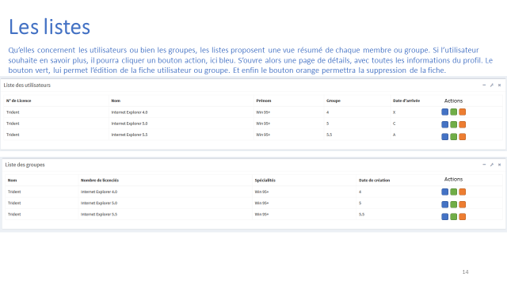 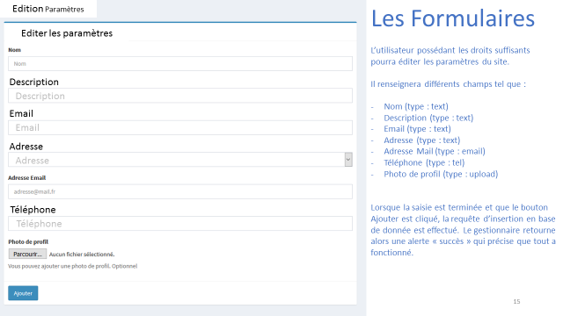 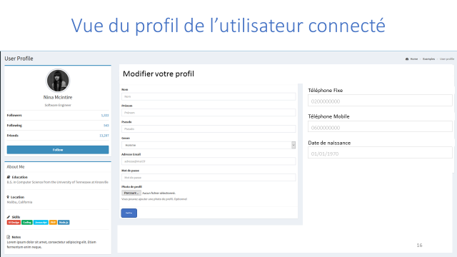 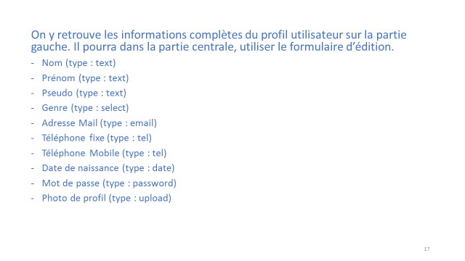 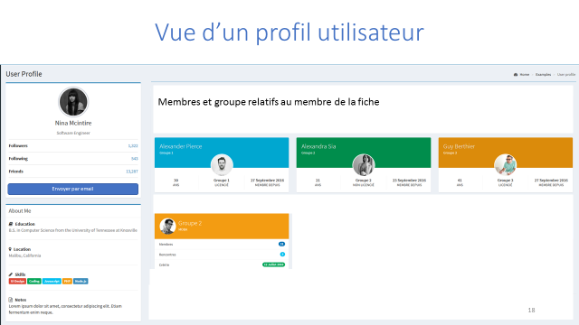

## Description fonctionnelle

Il existe trois types d’utilisateur :

* Président : Il a accès à l’ensemble du site, il peut créer, supprimer, modifier, consulter les profils d’utilisateur et de l’association et gérer les droits d’accès.
* Membre du bureau : Il peut consulter, créer de nouveaux comptes utilisateurs mais ne peut pas modifier les comptes.
* Licencié : Il peut consulter son compte et les fiches des groupes. Il ne peut pas modifier son compte.

## Les constituants principaux

Module Utilisateurs :

Ce module permettra la création d’un utilisateur de tout type. Licencié, membre du bureau, Administrateur.

Module de licences :

Les licences sont liées aux joueurs par un identifiant unique. Celles-ci permettent l’adhésion d’un joueur à l’association. On pourra y retrouver une photo du joueur, son nom, son prénom, sa catégorie, son équipe, et son numéro d’identifiant.

Module Groupes :

Afin de gérer au mieux la structure, chaque membre fera partis d’un groupe et pourra en changer.

Module Configuration :

Ce module à destination de l’administrateur avec toutes les fonctionnalités disponibles. Une partie cette fois-ci plus restreinte sera présente pour les membres du bureau voulant régler des paramètres dit « plus basique ». Afin de gérer le nom de l’application, la messagerie (SMTP), etc…

# Exigences

|  |  |  |  |
| --- | --- | --- | --- |
| Fonctionnalité | Priorité | | |
| obligatoire | secondaire | optionnel |
| Consulter tous les éléments | X |  |  |
| Consulter les éléments par catégorie | X |  |  |
| Consulter un élément en particulier | X |  |  |
| Exécuter une recherche par mot clé ou critère | X |  |  |
| Envoyer un élément par mail | X |  |  |
| Création, modification, suppression par l’administrateur | X |  |  |
| Gestion des comptes de la part de l’administrateur | X |  |  |
| Consultation de l’utilisateur | X |  |  |

# Contraintes

* Sécuriser les parties admin, gestionnaire et licencié du site.
* Un utilisateur doit être illustré par une vignette mais aussi une photo sur chaque profil.
* Mettre en place pour les images/vignettes :
* Une convention de nommage
* Une organisation de stockage
* Rédiger une notice pour les utilisateurs.